不锈钢操作台具体样式
一 、不锈钢操作台（1500*1200*800）
1、台面：采用1.5mm304不锈钢，内包25mm三聚氰胺板。
2、柜体：采用滁州华能18mmE1级三聚氢氨板，截面采用上海瑞杰1mmPVC防水封边处理。
3、导轨：采用广东东泰DTC无声三节轨，破坏性实验达10万次。
4、铰链：采用广东东泰不锈钢铰链，破坏性实验达8万次。
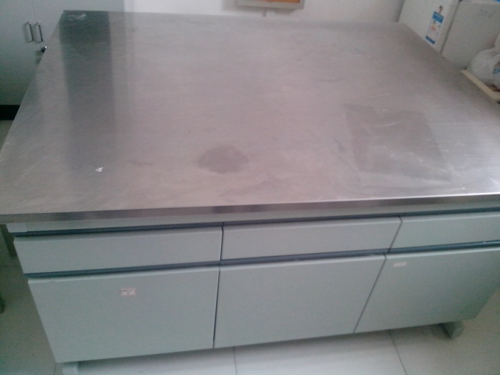
不锈钢操作台样式图
二、不锈钢桌子
1、材质:台面不锈钢，耐空气、蒸汽、水等弱腐蚀介质和酸、碱、盐等化学浸蚀性介质腐蚀。
2、不锈钢类型：304型号不锈钢
3、台面：1.5MM厚度的不锈钢板材
4、支架材质：不锈钢。能支撑重量：120KG。
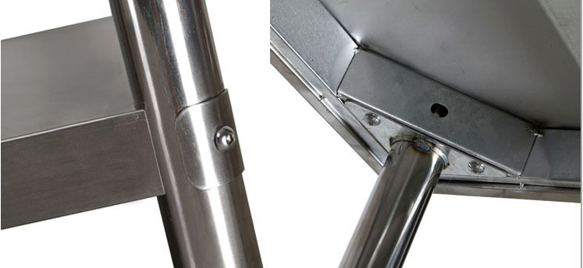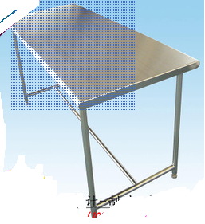
不锈钢桌样式图

